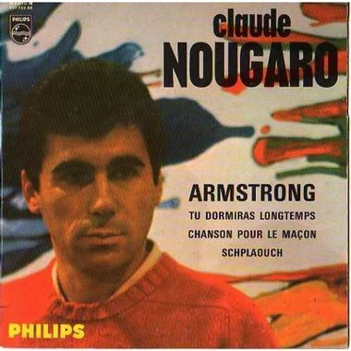
AMSTRONG - Claude Nougaro – 1975
108 bpm – Strum : bas bas haut – deux temps par accord - swing

Intro Gm Bb Eb D7 Gm Bb Eb D7

Gm D7 Gm Cm Gm D7 Gm C7
Armstrong, je ne suis pas noir, je suis blanc de peau
Gm D7 Gm Cm Gm D7 Gm
Quand on veut chanter l'espoir quel manque de pot !
Strum2 :
bas haut block
nc Gm % Cm % Gm D7 Gm Cm
Oui, j'ai beau voir le ciel, l'oiseau, rien rien rien ne luit là-haut
Gm % Cm7 % Gm D7 Gm
Les anges, zéro, je suis blanc de peau

Pont (Gm) Bb Eb D7 Gm Bb Eb D7

Gm D7 Gm Cm Gm D7 Gm C7
Armstrong, tu te fends la poire, on voit toutes tes dents
Gm D7 Gm Cm Gm D7 Gm
Moi, je broie plutôt du noir, du noir en dedans
nc Gm % Cm % Gm D7 Gm Cm
Chante pour moi, Louis, oh oui, chante chante chante, ça tient chaud
Gm % Cm7 % Gm D7 Gm
J'ai froid, oh moi, qui suis blanc de peau

Pont (Gm) Bb Eb D7 Gm Bb Eb D7

Gm D7 Gm Cm Gm D7 Gm C7
Armstrong, la vie, quelle histoire, c'est pas très marrant
Gm D7 Gm Cm Gm D7 Gm
Qu'on l'écrive blanc sur noir ou bien noir sur blanc
nc Gm % Cm % Gm D7 Gm Cm
On voit surtout du rouge, du rouge, sans sans sans trêve ni repos
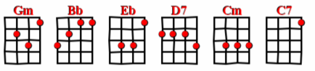
Gm % Cm7 % Gm D7 Gm
Qu'on soit, ma foi, noir ou blanc de peau

Pont (Gm) Bb Eb D7 Gm Bb Eb D7


Gm D7 Gm Cm Gm D7 Gm C7
Armstrong, un jour, tôt ou tard, on n'est que des os
Gm D7 Gm Cm Gm D7 Gm
Est-ce que les tiens seront noirs? Ce serait rigolo
nc Gm % Cm % Gm D7 Gm Cm nc
Allez, Louis, allé - luia, au - delà de nos oripeaux
nc Gm... D7... Gm... Cm... Gm...
Noir et blanc sont ressemblants comme deux gouttes d'eau Oh Yeah !!! --v1--

